评估综合分析报告
评估分析人员 | 栾庆远 | 分析时间 | 2025-01-01 | 审核人
学生基本资料 | 姓名：陈锋，性别：男，出生年月：2009年08月22日。临床诊断：孤独症。诊断医院：深圳市儿童医院。
评估时的基本情况（评估时间、评估人、参与者、评估过程情况、孩子配合度、情绪表现、行为表现等） | 评估时间：2025.01.01
 | 评估人：栾庆远
 | 参与者：栾庆远，陈锋
 | 评估过程：基本顺利
 | 孩子配合度：一般
 | 情绪表现：稳定。
 | 行为表现：自言自语，对手机感兴趣
评估结果 | 智力障碍儿童学习能力评估表：粗大动作76分，精细动作48分，感官知觉107分，认知50分，语言交往98分，社会技能77分，生活自理84分。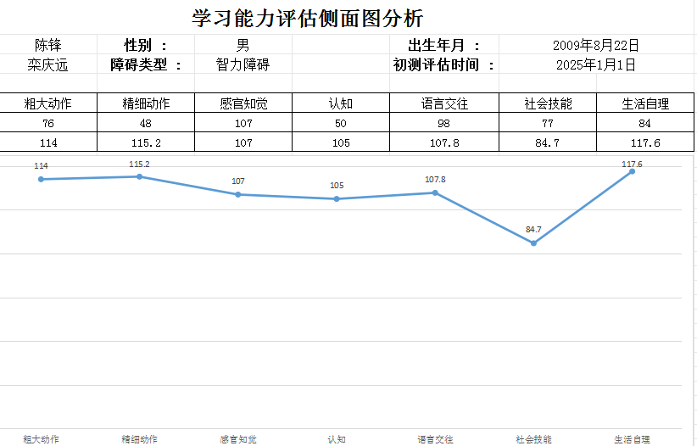
评估结果综合情况分析 | 能力评估结果  一、能力优势分析  1. 语言与认知基础：  - 能通过图片直观描述人物及动作（如“妈妈做饭”“小朋友跑步”）。  - 可完成简单逻辑规律题（如四五岁儿童水平的图形、颜色排序）。  2. 数学计算能力：  - 熟练掌握100以内两位数加减运算，计算准确性高。  3. 特殊兴趣与专注力：  - 对手机型号有强烈兴趣，能主动观察并记忆型号信息，体现出特定领域的专注度。  二、能力劣势分析  1. 语言理解与逻辑思维：  - 无法回答“为什么”“怎么了”等需要深层思考的问题，语言理解停留在表面。  - 对季节、场景活动的联想能力弱（如无法通过图片判断“冬天堆雪人”）。  2. 认知迁移与泛化能力：  - “找不同”练习需反复引导，新题型无法自主应用已学方法，缺乏举一反三能力。  3. 社交与适应性：  - 心智理解能力不足，可能影响社交互动中的情绪识别与他人意图判断。
康复目标和建议 | 康复目标和干预计划  1. 语言与认知深化训练  - 目标：提升逻辑思考与场景联想能力。  - 方法：  - 问答强化：用图片提问“为什么下雨要打伞”“小猫为什么睡觉”，结合实物演示辅助理解因果关系。  - 季节与活动配对：用四季图片搭配对应活动（如春天放风筝、夏天游泳），通过视觉联想建立场景联系。  2. 认知迁移与泛化训练  - 目标：增强新任务自主解决能力。  - 方法：  - 找不同进阶练习：从“单一物品差异”到“多场景细节对比”，每次练习后引导复述差异点，强化记忆策略。  - 生活场景应用：让孩子观察家中物品变化（如家具位置移动、水果种类更换），练习描述“哪里不一样”。  3. 数学与兴趣结合干预  - 目标：利用手机兴趣拓展综合能力。  - 方法：  - 数学应用：让孩子统计不同手机型号的价格、尺寸数据（如“某型号手机长15cm，比另一型号长3cm，另一型号多长？”），将计算融入兴趣。  - 社交引导：通过手机型号话题设计角色扮演（如“假装向朋友介绍手机”），练习主动交流与倾听回应。  4. 心智理解与社交辅助  - 目标：提升情绪识别与他人意图判断。  - 方法：  - 情绪图片训练：用表情卡（开心、生气、难过）让孩子判断“他为什么这样”，结合故事绘本讲解情绪原因。  - 简单社交场景模拟：通过玩偶表演“借东西”“分享玩具”，引导孩子回答“他想做什么”“应该怎么回应”。  五、家庭与学校配合建议  - 家庭练习：日常活动中多提问“为什么”（如“为什么要洗手”），用实物操作帮助孩子理解逻辑；鼓励孩子记录手机型号并尝试分类（如按品牌、颜色）。  - 学校支持：在课堂中设置小组“找不同”竞赛，通过同伴互动强化学习动机；数学作业可结合孩子兴趣设计应用题（如手机型号相关计算）。  总结：该儿童在数学计算与特定兴趣领域表现出优势，但语言理解深度、认知迁移及心智解读能力需重点干预。建议通过“兴趣引导+场景化训练”提升综合能力，同时加强家庭与学校的协同干预。
初定课程 | 语言、认知、感统
家长的期望 | 家长签名：

